NÁRODNÍ PLÁN OBNOVY

PRAVIDLA PRO ŽADATELE A PŘÍJEMCE

PŘÍLOHA Č. 16

POSTUP PRO VYPLŇOVÁNÍ Zprávy o Udržitelnosti v MS2014+

Platnost od 17. 5. 2023
Harmonogram Zpráv
Pro zobrazení harmonogramu zpráv klikněte na příslušný projekt a na pole s názvem „Zprávy o realizaci“ v ovládacím panelu. Klikněte na pole „Harmonogram Zpráv/Informací“. Zobrazí se přehled všech podaných a plánovaných zpráv včetně jejich termínů podání. Vrátíte se stisknutím tlačítka „Zpět“.

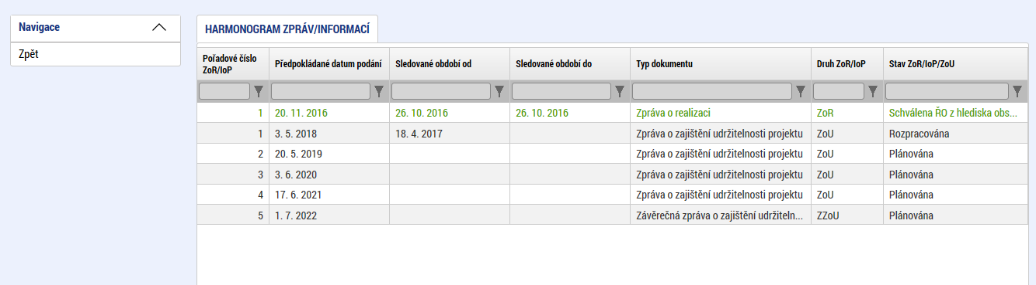

Postup vyplnění zprávy o udržitelnosti
Pro tvorbu nové zprávy o udržitelnosti klikněte na příslušný projekt a dále na pole s názvem „Zprávy o realizaci“ v ovládacím panelu. Klikněte na pole „Založit novou „Zprávu/Informaci“. V případě další zprávy se musí při každé nové zprávě kliknout na pole „Založit novou Zprávu/Informaci“ v hlavním menu.
Stav založené zprávy o udržitelnosti je „Rozpracovaná“.
Uživateli se zobrazí záložky „Datové oblasti žádosti“.
Po doplnění údajů na každé záložce záznam uložte tlačítkem uložit.

Záložka informace o zprávě
Jedná se o základní informace, které jednotlivou zprávu o udržitelnosti identifikují. Automaticky je doplněno identifikační číslo zprávy, typ zprávy, pořadové číslo zprávy, verze, stav, datum založení a finalizace zprávy o udržitelnosti.
Sledované období od a Sledované období do se generuje automaticky. Příjemce pouze zkontroluje vygenerované období udržitelnosti. Datum Sledované období od je u první ZoU automaticky vyplněno datem stavu PP41 + 1 kalendářní den.
Harmonogram projektu se vyplní automaticky z projektu a nesmí se měnit.
Kontaktní údaje ve věci zprávy – vyplňte kontaktní údaje zhotovitele zprávy o udržitelnosti.
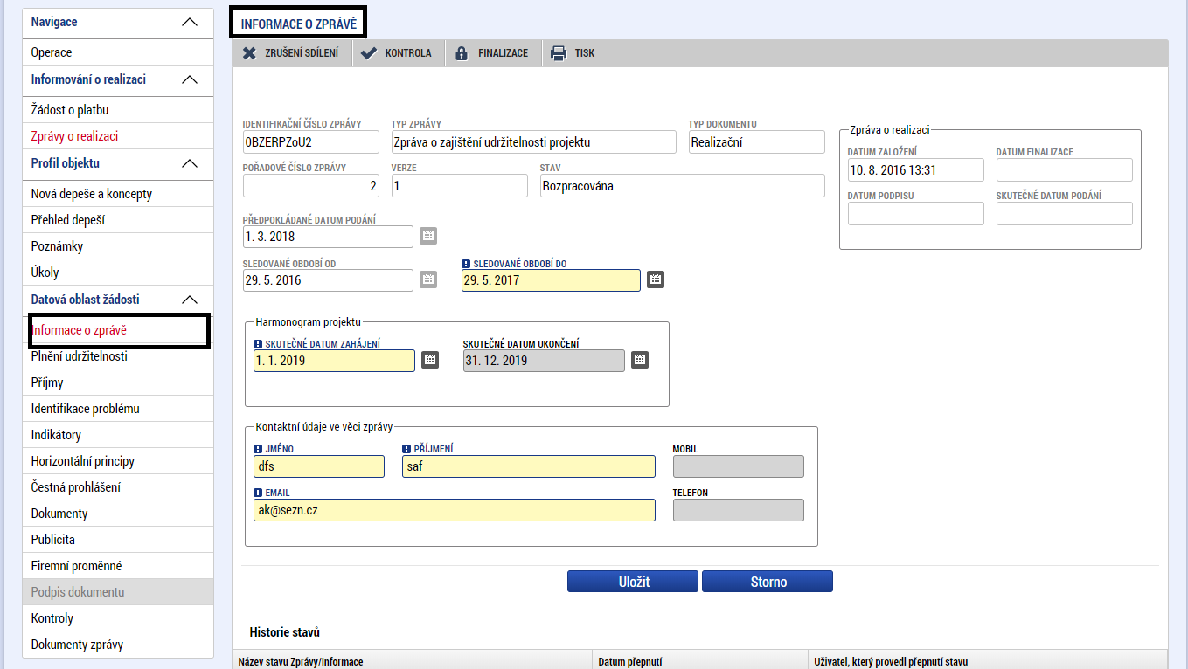

Záložka Plnění udržitelnosti
Popis o plnění udržitelnosti projektu – vyplňte popis stavu projektu včetně provedených změn v době udržitelnosti. Jedná se o textové pole o délce 2000 znaků. V případě nutnosti delšího popisu, přiložte na záložku Dokumenty zprávy přílohu.
V případě, že některé další otázky jsou pro vás relevantní, zatrhněte checkbox a vyplňte text v poli „Vysvětlení“. Pokud nejsou relevantní, vyplňte křížek.
U některých výzev podle „Pravidel pro žadatele a příjemce“ je relevantní doložení kolaudačního souhlasu s první zprávou o udržitelnosti projektu. Vyplňte „datum ukončení kolaudačního řízení“ a „datum uvedení stavby do trvalého provozu“. Na záložce „Dokumenty“ vložte kolaudační souhlas.
Plnění povinnosti vedení účetní evidence majetku pořízeného z dotace doložte vložením výstupu z této evidence na záložce "Dokumenty".

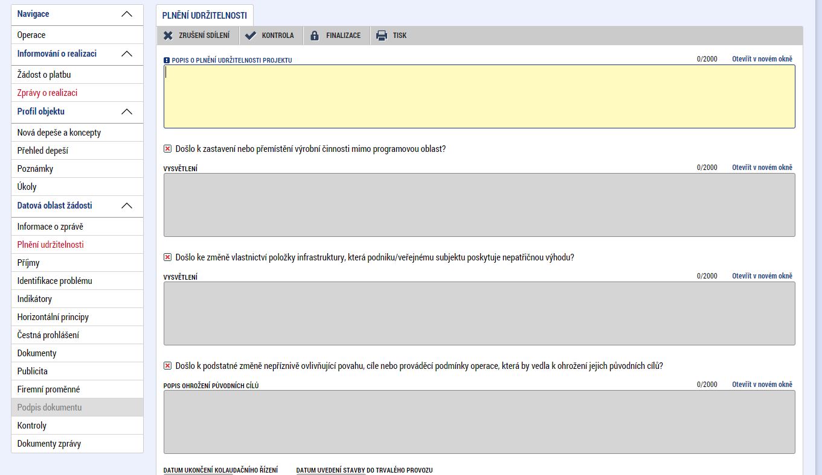

Záložka Příjmy
V případě, že projekt nevytváří příjmy projektu, záložku „Příjmy“ nevyplňujte, pouze zaškrtněte checkbox „Proveden přepočet v modulu CBA?“ na hodnotu „NE“. Pokud se checkbox nezobrazuje, nic není potřeba zaškrtnout.

Jiné peněžní příjmy se ve zprávě o udržitelnosti nevyplňují.

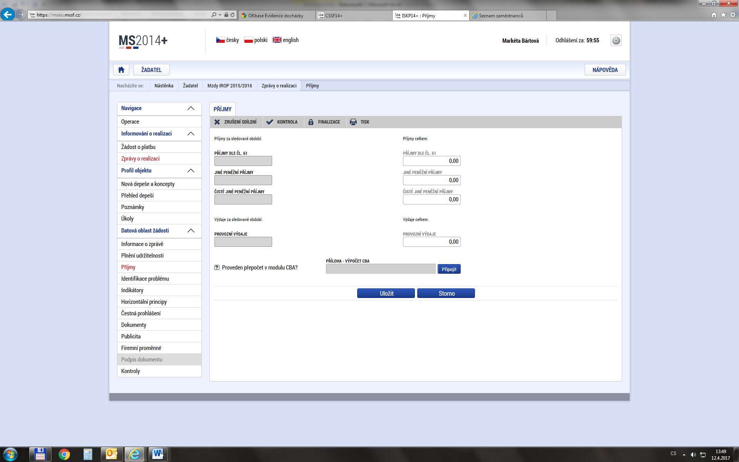

Záložka Identifikace problému
Uveďte problémy při udržitelnosti projektu, jakým způsobem byly odstraněny a pokud trvají, jaká byla přijata opatření k jejich odstranění.

Záložka Indikátory
Tato záložka podává informace o aktuálním plnění stanovených indikátorů projektu.
Pokud došlo ke změně v indikátorech, vykáže příjemce změnu a zároveň toto zdůvodní v poli Popis plnění indikátorů.
Z MS2014+ se automaticky načtou data do pole „Název indikátoru“, včetně kódu, měrné jednotky, výchozí a cílové hodnoty indikátoru, ke které se příjemce zavázal. Vyberte indikátor, u kterého chcete vykázat změnu a stiskněte tlačítko „Vykázat změnu/přírůstek“.
Indikátor se zobrazí v tabulce „Indikátory“, u kterých je vykazována změna/přírůstek za aktuální monitorovací období udržitelnosti“. V případě chybného výběru, je možné indikátor odstranit tlačítkem „Smazat záznam“.
V případě, že ke změně hodnot indikátorů nedošlo, záložku příjemce nevyplňuje. Pokud jsou hodnoty indikátorů naplněny, příjemce musí tuto informaci uvést na záložku "Plnění udržitelnosti".
Postup vyplnění indikátorů v případě vykazování změny:
Na záložce je nutné vyplnit povinné pole „Přírůstková hodnota“, zde se vyplňuje skutečná hodnota indikátoru, které je dosaženo k poslednímu dni období, za které je podávána zpráva o udržitelnosti. Pokud se jedná o přírůstek, je hodnota kladná, pokud se jedná o úbytek, je hodnota záporná. Do pole zadávejte pouze přírůstek za dané monitorovací období, hodnotu, která byla vytvořena v daném roce. Dosažená hodnota kumulativně se vypočte automaticky.
Následně je nutné vyplnit povinné pole „Datum přírůstkové hodnoty“. V tomto poli uveďte datum skutečného dosažení indikátoru.
V poli „Komentář“ zdůvodněte, v případě nesplnění plánu, proč nebylo plánovaného plnění indikátorů dosaženo.

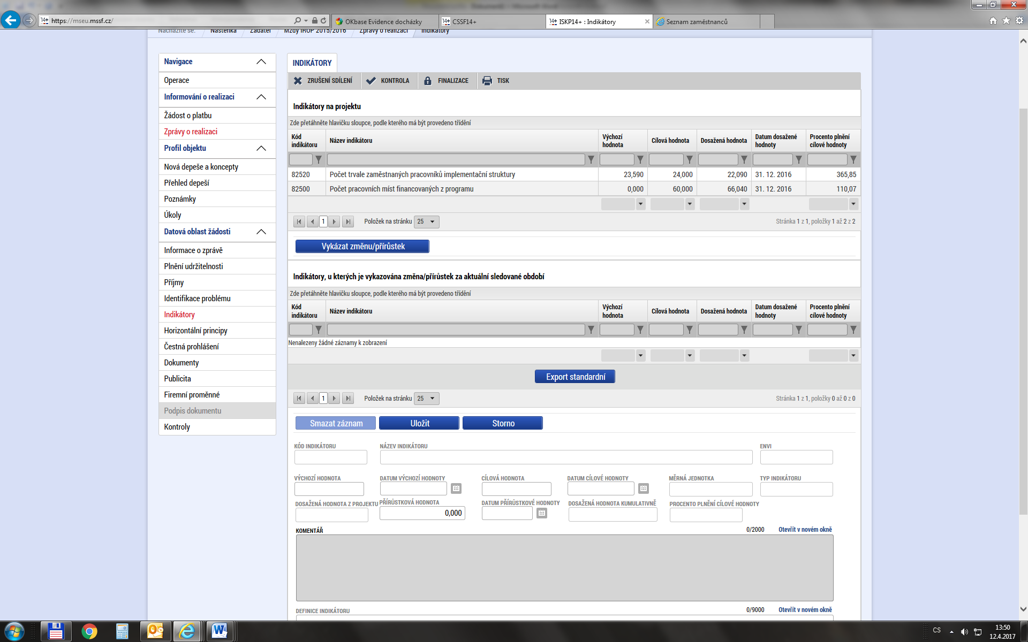

Záložka Horizontální principy
Uveďte plnění vlivu na rovné příležitosti s ohledem na popis v žádosti o podporu. Vyberte typ horizontálního principu a stiskněte tlačítko „Vykázat změnu/přírůstek“. Vybraný záznam se zobrazí v tabulce „Horizontální principy“, u kterých je vykazována změna/přírůstek za aktuální monitorovací období“. Následně vyplňte textové pole „Popis plnění cílů projektu“. Vyplnění je povinné v případě, že v žádosti o podporu byla uvedena hodnota „pozitivní“ nebo cíleně zaměřen“ na horizontální princip.

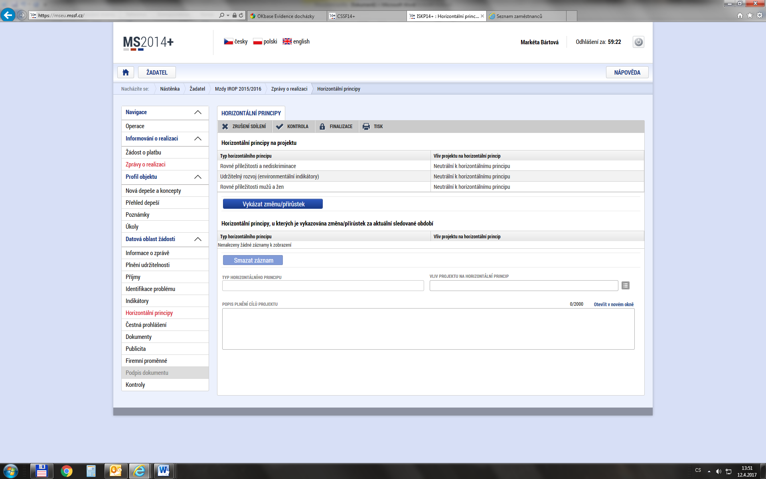

Záložka Čestné prohlášení
Nevyplňujte, nerelevantní.

Záložka Dokumenty
Na záložku Dokumenty vložte přílohy definované v Pravidlech pro žadatele a příjemce.
Záložka Dokumenty zprávy použijte v případě nedostatečnosti pole Plnění udržitelnosti viz výše.)

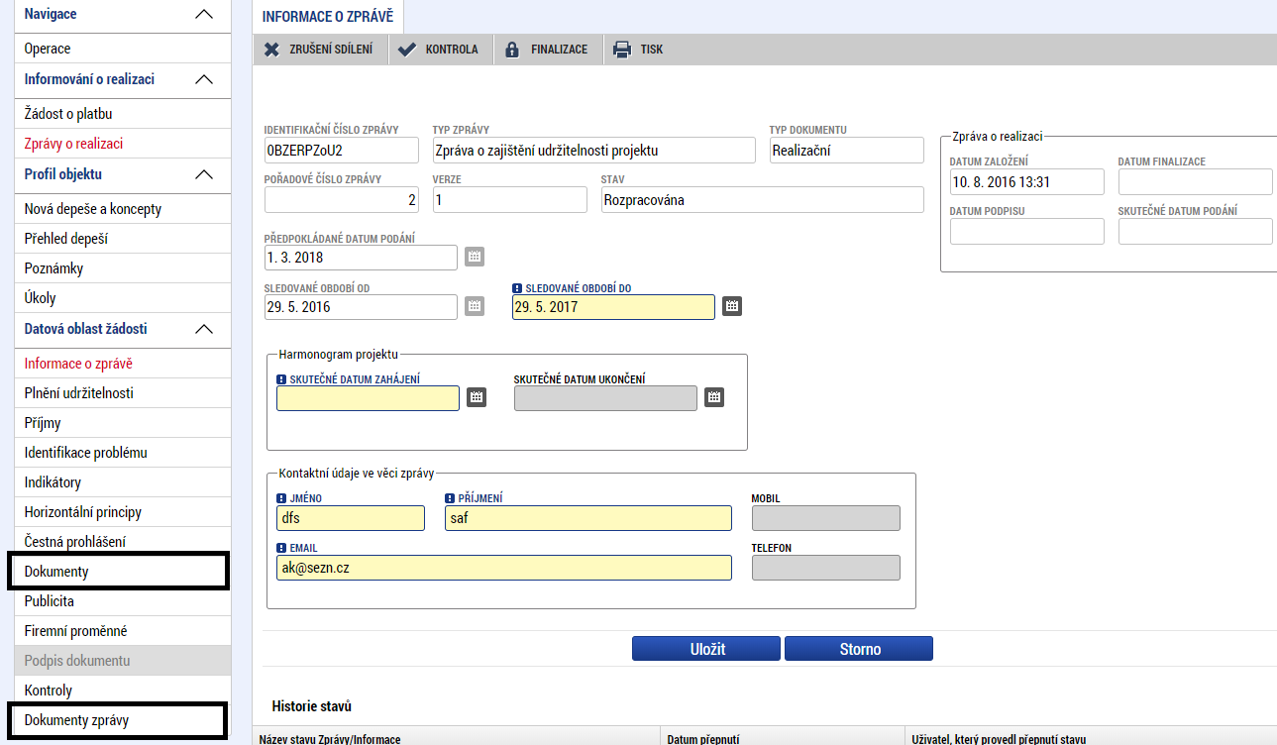

Záložka Publicita
Tato záložka informuje o dodržování publicity a výsledné propagace projektu v rámci udržitelnosti projektu. Povinné informační a propagační nástroje jsou uvedeny v Pravidlech pro žadatele a příjemce v kapitole „Publicita“. V poli „Informace o zajištění povinné publicity“ vyplňte, jak je publicita projektu plněna a vložte na záložku "Dokumenty" pořízenou fotodokumentaci (v případě, že pro projekt platí povinnost instalace pamětní desky podle „Pravidel pro žadatele a příjemce“).

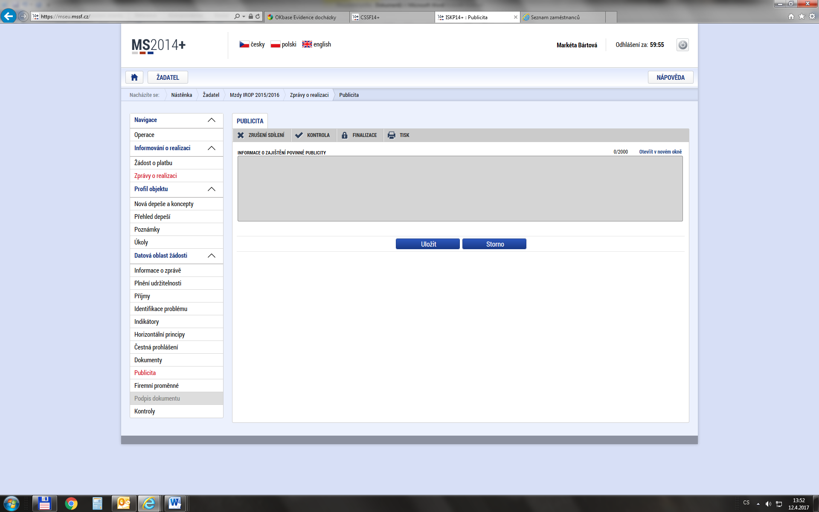

Záložka Firemní proměnné
Vyplnění je povinné pro podnikatelské subjekty (právnické osoby, resp. obchodní společnosti a družstva dle práva ČR). V případě, že není vyplněno nebo došlo ke změně, pole vyplňte.
Vyberte typ subjektu žadatele/příjemce a stiskněte tlačítko „Vykázat změnu/přírůstek“. Zaktivní se pole počet zaměstnanců (na 3 desetinná místa), roční obrat v EUR a bilanční sumu roční rozvahy v EUR (na 2 desetinná místa). Použijte kurz Evropské centrální banky ke dni podání zprávy o udržitelnosti projektu. U jiných subjektů pole nevyplňujte.

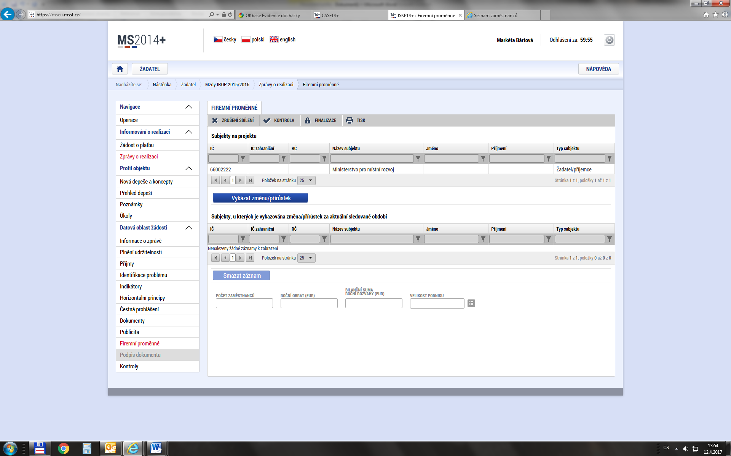

Záložka Kontroly
Nevyplňujte, nerelevantní.

Kontrola vyplnění zprávy o udržitelnosti projektu
Po vyplnění všech záložek týkajících se zprávy o udržitelnosti můžete provést kontrolu údajů. Kontrola se spustí kliknutím na pole „Kontrola“.
Spuštěním tlačítka „Kontrola“ dojde ke kontrole vyplnění všech povinných polí ve zprávě o udržitelnosti.
Kontrola bude automaticky spuštěna i před samotnou finalizací zprávy o udržitelnosti.

Finalizace zprávy o udržitelnosti projektu
Pro finalizaci zprávy o udržitelnosti stiskněte tlačítko „Finalizace“ v levém panelu.

Podpis zprávy o udržitelnosti projektu
Podpis zprávy o udržitelnosti probíhá prostřednictvím kvalifikovaného elektronického podpisu. Oprávněný uživatel k podepisování zprávy o udržitelnosti byl vložen při zpracování žádosti o podporu. Postup podepisování je uveden v příloze číslo jedna „Specifických pravidel pro žadatele a příjemce“.

POZOR: Pokud zprávu o udržitelnosti podepíšete, nelze v ní již provádět žádné změny. Po podepsání bude automaticky podána na ŘO/ZS. ZOU nelze podat před koncem sledovaného období, ale až +1 den poté.

